Жизнь Церкви
Информационный бюллетень.
Ежеквартальное издание церкви христиан
Адвентистов Седьмого Дня г.Флорешты - №1,№2 - 2018год.
И поставил из них двенадцать
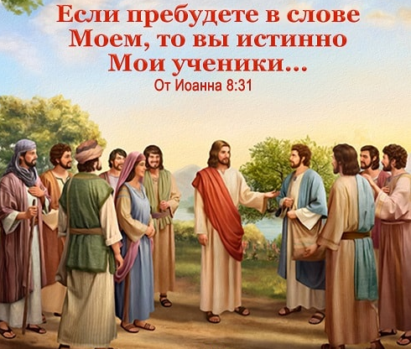
В то время когда Иисус готовил Своих учеников к посвящению, явился некий никем не званный человек. Это был Иуда Искариот, утверждавший, что он — последователь Христа. И теперь он пришел с просьбой принять его в узкий круг учеников. С огромным воодушевлением и несомненной искренностью он заявил: «Учитель! я пойду за Тобою, куда бы Ты ни пошел». Иисус не отверг, но и не приветствовал его, Он только с грустью произнес: «Лисицы имеют норы, и птицы небесные — гнезда; а Сын Человеческий не имеет, где приклонить голову» (Мф. 8:19, 20). Иуда веровал, что Иисус — Мессия, и надеялся, присоединившись к апостолам, занять высокое положение в новом царстве. В этом-то и решил Иисус его разуверить, объявив о Своей бедности.
Ученики очень хотели, чтобы Иуда тоже был принят в их число. Он обладал величественной внешностью, имел ясный ум и был усердным тружеником. И ученики рекомендовали его Иисусу как человека, который может быть весьма полезным. Они крайне удивились, что Иисус принял его так холодно.
Если бы Иисус отказал Иуде, они бы усомнились в мудрости своего Учителя. Последующая история жизни Иуды покажет им, насколько опасно придавать значение житейским соображениям, подбирая людей для дела Божьего. Поддержка влиятельных людей — а именно ею старались заручиться ученики Иисуса — предала бы дело Божье в руки Его злейших врагов.
Присоединившись к ученикам Христа, Иуда не мог не ощутить Его совершенства. Он чувствовал воздействие Божественной силы, которая и привлекла души к Спасителю. Спаситель пришел не для того, чтобы преломить надломленную трость, и не для того, чтобы погасить курящийся лен, — Он не отталкивал душу, если в ней оставалось хотя бы слабое стремление к свету. Спаситель читал сердце Иуды. Он видел пропасть греха, в которую погрузится Иуда, если не будет освобожден Божьей благодатью. Приблизив к Себе этого человека, Он дал Иуде возможность изо дня в день соприкасаться с Его бескорыстной любовью. Если бы Иуда открыл свое сердце Христу, Божественная благодать изгнала бы из него беса эгоизма, и даже Иуда мог бы стать подданным Царства Божьего.
Бог принимает людей такими, какие они есть, со всеми присущими им человеческими чертами характера и готовит их для Своего служения, если они смиренны и хотят учиться у Него. Эти люди избираются не потому, что они совершенны, но потому, что, несмотря на все их несовершенство, они способны через познание истины и воплощение ее принципов в жизнь с помощью благодати уподобиться Ему.
Иуда имел те же самые возможности, что и прочие ученики. Он слушал те же самые драгоценные наставления, но воплощение их в жизнь, как того требовал Христос, не соответствовало желаниям и намерениям Иуды. Он не собирался отказываться от своих идей, чтобы принять небесную мудрость.

С какой любовью Спаситель обращался с тем, кто должен был предать Его! Иисус подробно объяснял принципы благотворительности, которые подрывали алчность в самой ее основе. Спаситель показывал Иуде отвратительную сущность жадности, и Иуда понимал, что речь идет о его характере и о его грехе. Но Иуда не желал признать это и изжить свой грех. Вместо того чтобы сопротивляться искушениям, Иуда в своей самонадеянности продолжал мошенничать. Рядом с ним был Христос — живой пример того, каким он может стать, если воспользуется Божественным посредничеством и служением.
Но Иуда не внимал наставлениям Христа.
Иисус не обличал его резко за алчность, но с Божественным терпением снисходил к этому грешнику, хотя и давал ему понять, что читает в его сердце, как в открытой книге. Иисус открывал высочайшие преимущества праведной жизни, и Иуде, отвергнувшему небесный свет, не будет оправдания.

Вместо того чтобы выйти к свету, Иуда решил оставаться во тьме. Он до сих пор лелеял в своем сердце греховные желания, страсть к мщению, зловещие и мрачные помыслы, пока сатана не овладел им полностью. Иуда стал представителем врага Христова.
Когда он пришел к Иисусу, некоторые имевшиеся у него ценные черты характера могли бы стать благословением для Церкви. Пожелай он нести бремя Христово, он был бы одним из главных апостолов.
Но когда ему указали на его недостатки, он ожесточил свое сердце, одержимый гордыней и гневом, обуреваемый честолюбивыми желаниями, и, таким образом, оказался непригоден для работы, которую Бог мог бы ему поручить…
Каждый апостол имел свои особенности… Вот их собрали вместе — у каждого свои недостатки, наследственные и приобретенные наклонности ко злу. Но во Христе и через Христа они жили в семье Божьей, учась достигать единства в вере, учении, в духе. Впереди ожидали испытания, огорчения, разногласия, но пока Христос пребывал в их сердце, у них не могло быть раздоров. Его любовь научит их любить друг друга; благодаря урокам Учителя все различия между ними будут устранены, согласие достигнуто, так что они станут едины в мыслях и суждениях. Христос — центр всего, и чем ближе они будут к этому центру, тем ближе окажутся друг к другу. Э. Уайт, Желание веков, глава 30
20-01-2018год - Поздравление юбиляров (годы крещения)
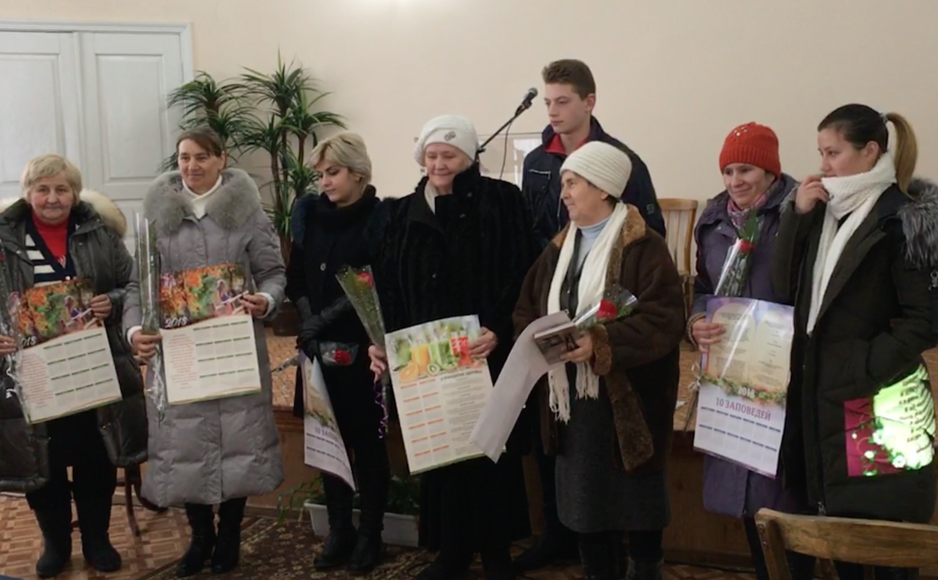
Ибо ты сказал: «Господь - упование мое»; Всевышнего избрал ты прибежищем твоим; не приключится тебе зло, и язва не приблизится к жилищу твоему; ибо Ангелам Своим заповедает о тебе - охранять тебя на всех путях твоих: на руках понесут тебя, да не преткнешься о камень ногою твоею; на аспида и василиска наступишь; попирать будешь льва и дракона. «За то, что он возлюбил Меня, избавлю его; защищу его, потому что он познал имя Мое. Воззовет ко Мне, и услышу его; с ним Я в скорби; избавлю его и прославлю его, долготою дней насыщу его, и явлю ему спасение Мое» (Псалом 90:9-16).
Жизненная необходимость.
Если мы хотим научиться слышать Божий голос, тогда стремление познавать Бога должно быть у нас на первом месте. Об этой самой важной задаче в жизни каждого человека говорит Давид в стихах, написанных выше. Для него Божье присутствие было жизненно необходимым.
В жизни самого Давида было немало моментов, когда ему выпадал шанс проявить и укрепить свою уверенность в Боге. Почувствовав невероятную силу от Божьего присутствия, он сумел нанести поражение внушающему страх великану при помощи обыкновенной пращи и нескольких камней. Бог избрал простого мальчика-пастуха, поставил его царём над Израилем, хотя тот был младшим из братьев в своей семье. Слава и достаток, которые Давид приобрёл впоследствии, являются пределом мечтаний для многих людей. Царь Давид чувствовал необходимость постоянно углублять свои отношения с Богом. Он был человеком, который постоянно искал Бога, стремился узнать Его ещё лучше, хотя не раз переживал Его присутствие. Его пример показывает нам, что мы не должны прекращать поиск Бога, сколько бы побед мы ни одержали.
Многие люди хотят, чтобы Бог направлял их, но при этом не желают отказываться от чего-либо, чтобы услышать Его голос. Что касается Давида, он свёл все свои желания и потребности к одному: каждый день всё больше познавать Бога. Я уверена, что есть только один способ удовлетворить самые сокровенные чаяния нашего сердца, — это изо дня в день всё больше узнавать Бога.
Ищите Бога, познавайте Его день за днём.

21- 04-2018год – Служение людям с ограниченными возможностями.
21 апреля члены Адвентистской церкви города Флорешты, Молдова, вместе с приглашенными гостями с ограниченными возможностями славили и благодарили Господа.
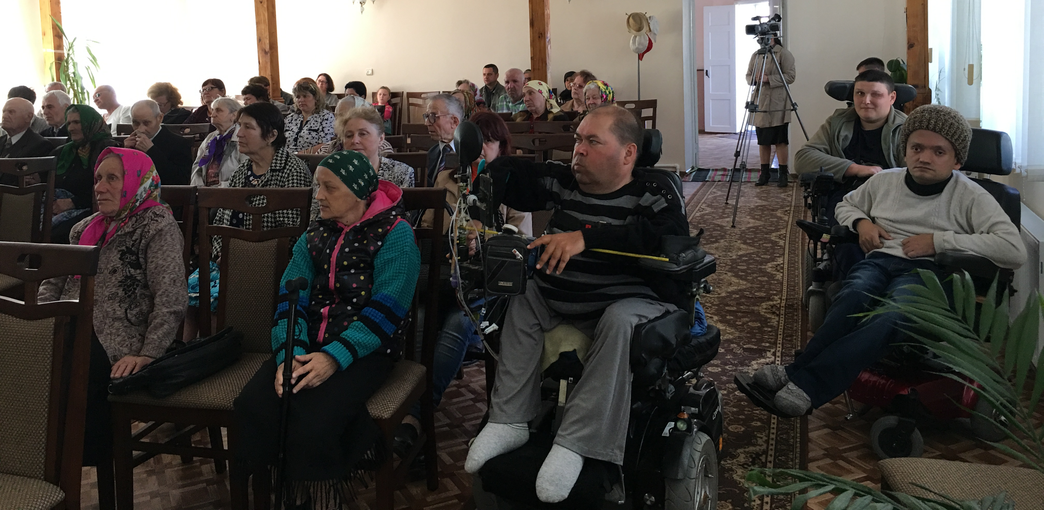
Читая Священное Писание, размышляли о том, как Иисус, живя на этой земле, ощущал прикосновение тех, кто находился в Его окружении и сострадал им. Как тяжело, должно быть, это было для Иисуса, когда Он ходил, видя страдания на земле.
Он сотворил землю, чтобы она была драгоценной жемчужиной в небесах. Радость и удивление переполняли сердце Адама и Евы. Но сатана похитил эту землю и последствия греха – это боль, смерть и печаль. Сердце Иисуса, должно быть сильно болело, когда Он видел боль, обиды, голод, смерть, слезы и еще многое другое, когда Его драгоценные дети страдали
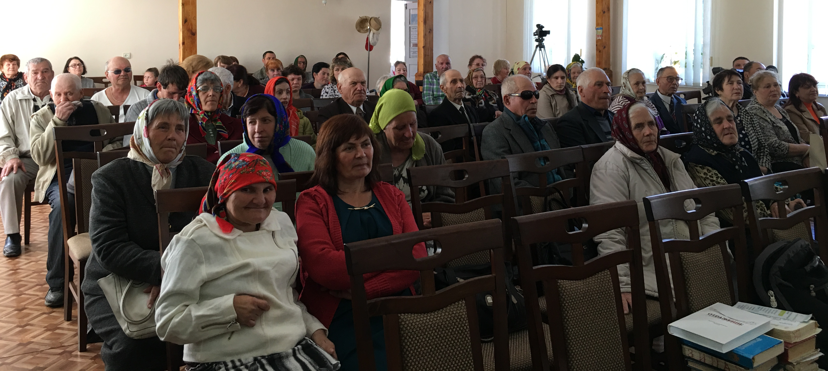
И сегодня мы все еще испытываем эти страдания. Каждый из нас страдает от беспомощности, мы по-разному надломлены: физически, психически, эмоционально и духовно.
Но Господь дал нам обетование, что это не будет вечно. Придет то время, когда Иисус придет на нашу планету и освободит от этого зла. А сегодня Иисус приглашает любить, уважать и помогать всем, кто нуждается в этом.

Е.Уайт пишет: «Я видела, что согласно Божьему проведению, вдовы, сироты, слепые, глухие, хромые и страдающие от других заболеваний люди оказываются в тесном христианском общении с Божьей Церковью, чтобы дети Божии подверглись испытанию и чтобы открылся их истинный характер. Ангелы Божии наблюдают за тем, как мы обращаемся с этими людьми, нуждающимися в нашей любви, сочувствии и бескорыстной жертвенности. Это проверка нашего характера от Бога. (Э. Уайт, «Свидетельства для Церкви т.3, с. 511).
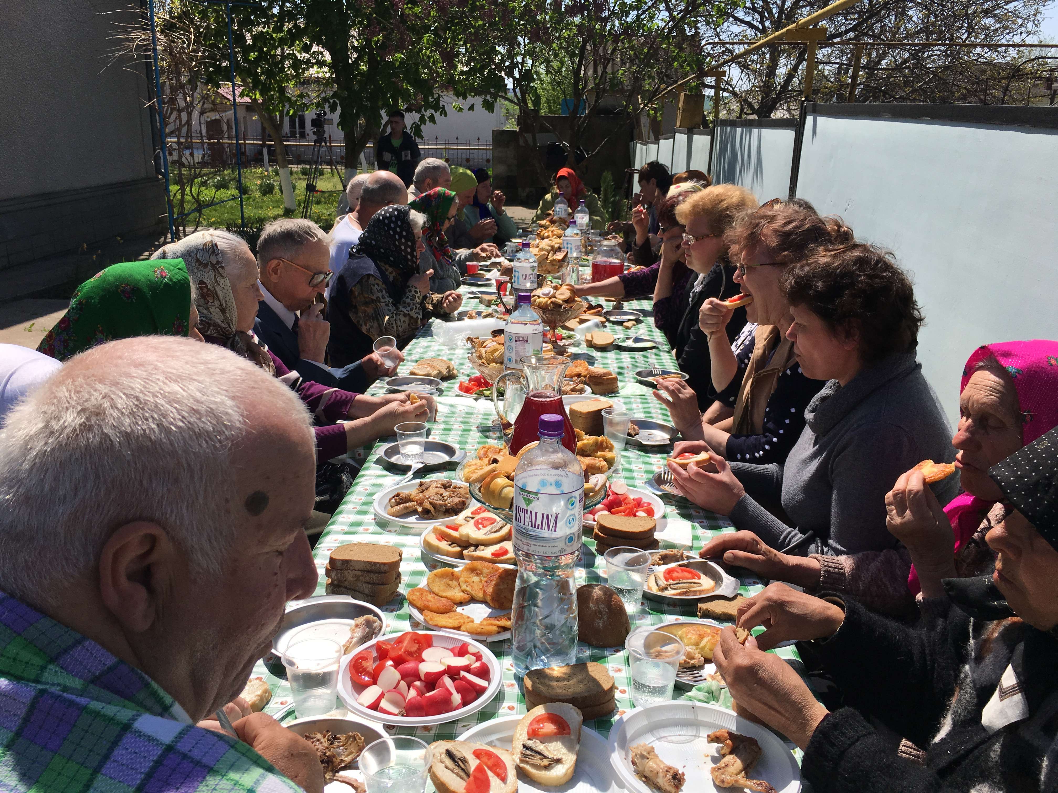
После служения гости были приглашены за столы, на которых была поставлена пища,
приготовленна сестрами из церкви для подкрепления физических сил.
Как важно просто мимо не пройти
И не оставить тех, кто горько плачет,
Уметь всегда понять, слова найти
Ведь много в горе состраданье значит.
Псалом Давида.
«Господи, Боже наш! как величественно имя Твое по всей земле! Слава Твоя простирается превыше небес!
Из уст младенцев и грудных детей Ты устроил хвалу, ради врагов Твоих, дабы сделать безмолвным врага и мстителя. Когда взираю я на небеса Твои - дело Твоих перстов, на луну и звезды, которые Ты поставил, То что есть человек, что Ты помнишь его, и сын человеческий, что Ты посещаешь его?» Псалом -8:1-5
Спокойный разум есть путь к здоровью — Сознание того, что ты поступаешь по правде, — лучшее лекарство для больного тела и души. Особым благословением Божьим для тех, кто принимает его, является здоровье и сила.
Человек, который внутренне спокоен и удовлетворен в Боге, находится на пути к здоровью. Сознание того, что очи Господа обращены к нам и уши Его открыты к нашей молитве, в самом деле, приносит удовлетворение. Знать, что у нас есть верный Друг, Который никогда не подведет и Которому мы можем доверить все тайны души, — это преимущество, которое невозможно выразить словами. (Свидетельства для церкви, т. 1, c. [502],)

Зачастую мы привыкаем к тому, что Бог где-то есть. Мы, конечно же, знаем, что Он - Вездесущ, но в данный момент Он где-то далеко от нас, более того, иногда мы не ощущаем Его присутствия в нашей жизни.
Мы читаем о Господе на страницах Священного Писания, видим Его помощь и поддержку миссионерам из далеких стран, слышим о чудесном вмешательстве Творца в жизнь других людей, а в своей жизни бывает, мы не ощущаем Его настоящего присутствия…
Но Господь дал каждому из нас таланты и способности, используя их мы можем иметь личные опыты с Ним. И самое большое желание Господа –это рассказать окружающим нас о Спасителе Иисусе Христе, который любит каждого человека на этой планете и желает каждому вечной жизни и спасение от грехов.
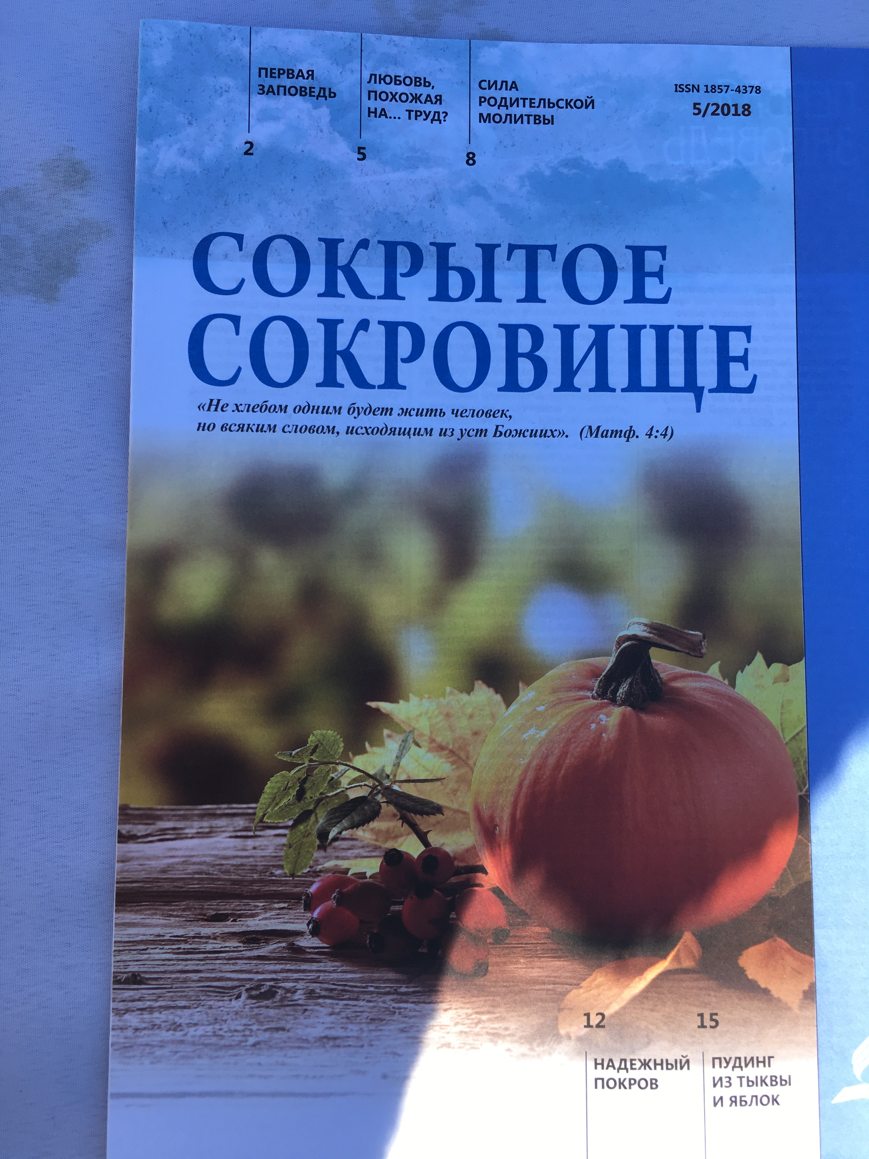
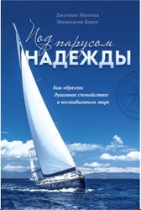
Одним из объединяющих факторов адвентистского народа в миссионерском служении является ежегодная практика распространения миссионерской книги. Для 2018 года Господь приготовил книгу, изданную на разных языках, «Под парусами надежды». Авторы данной книги — практикующий психолог, автор многих книг Джулиан Мелгоса и журналист Михельсон Боргс —рассказывают об удивительных свидетельствах того, как надежда помогает человеку избавиться от отчаяния и преобразует его жизнь.
Подарив эту книгу и христианскую газету «сокрытое сокровище» своим друзьям, родным, знакомым и незнакомым людям, вы поможете им узнать о том, как справиться с чувством вины, которое сковывает душу; как избавиться от пагубных привычек и не быть раздавленными многочисленными обязанностями; как не стать заложником собственного гнева и ненависти, а обрести душевное спокойствие в неспокойном мире. Дорогие сестры и братья! Наша задача возвестить жителям о скором возвращении Господа на землю. Это люди, которые ценны для Господа, которых Он желает видеть в вечности.
Поставьте перед собой цель молиться о той территории, где вы находитесь и за которую вы ответственны перед Богом, и найти людей, которые нуждаются в вашей помощи.
Присоединитесь к этому великому движению благовестников, чтобы подарить людям весть надежды.
Независимо от вашего возраста, профессии, социального положения Бог призывает вас быть частью команды, которая будет открывать людям истину о Спасителе Иисусе Христе.
Восьмая заповедь: будь честен во всём! «Самый плохой день в жизни человека — это день, когда он сидит и планирует, как нажиться на пустом месте», — сказал однажды Томас Джефферсон. Об опустошающем результате такого мышления предупреждает нас восьмая заповедь. Границы наших желаний
Современное общество настолько свыклось с кражами, что даже не обращает внимания на нарушение восьмой заповеди, а некоторые виды воровства считаются нормой жизни.
Заповедью «Не кради» Господь хочет научить нас уважать права и личное имущество других людей. Человек трудится, зарабатывает средства, приобретает материальные блага и имеет полное право распоряжаться ими.
Поэтому никто другой не имеет права пользоваться имуществом другого человека без разрешения, отбирать его хитростью или силой.

Восьмая заповедь также указывает на то, что мы должны трудиться, чтобы иметь возможность жить в достатке и содержать свою семью. Лень, хитрость, нерадение и небрежность могут быть причиной нарушения этой заповеди.
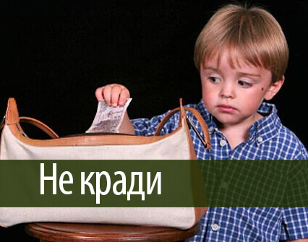
Господь призывает нас ещё и к тому, чтобы мы были удовлетворены тем, что имеем в данное время. «Имея пропитание и одежду, будем довольны тем. А желающие обогащаться впадают в искушение и в сеть и во многие безрассудные и вредные похоти, которые погружают людей в бедствие и пагубу; ибо корень всех зол есть сребролюбие» (1 Тимофею 6:8-10).
Что значит — «не кради»?
Определение слова «воровать» — взять то, что тебе не принадлежит. Поэтому восьмая заповедь запрещает присваивать себе собственность других людей. К понятию собственности относят деньги, имущество, положение, честь — всё, что принадлежит кому-то на основании закона. Способы присваивания чужого имущества могут быть различны: тайные, открытые и другие.
Что может считаться нарушением повеления «не кради» в повседневной жизни? Наверное, вам приходилось видеть, как продавец изо всех сил расхваливает товар, чтобы продать его как можно дороже, но при этом умалчивает о наличии дефекта. Своими действиями он обманывает и обкрадывает покупателя, предлагая купить товар за деньги, которых он не стоит.
Или другая ситуация. Приходилось ли вам видеть человека, который при покупке выискивает недостатки в товаре, лишь бы приобрести его за очень низкую цену? А потом хвалится своим друзьям, какой он умелый и находчивый. Такие действия осуждаются Богом: «”Дурно, дурно”, — говорит покупатель, а когда отойдёт, хвалится» (Притчи 20:14). Такой человек виновен в нарушении повеления Господа, которое гласит: «Не крадите, не лгите и не обманывайте друг друга» (Левит 19:11).
Сюда же можно отнести и неправдивую рекламу, когда фальсифицируются факты, и продукция, которую хотят продать, выставляется в неверном свете.
Нарушают восьмую заповедь также продавцы, у которых неточные весы и гири: «Да будут у вас весы верные, гири верные» (Левит 19:36). На страницах Библии высказано множество порицаний тем, кто использует неточные весы. Вот одно из таких выражений: «Мерзость перед Господом — неодинаковые гири, и неверные весы не добро» (Притчи 20:23). Продавцы, которые недодают сдачу своим покупателям, тоже приравниваются к ворам.
К нарушению восьмой заповеди относится и невыплаченная работнику зарплата. Апостол Иаков предупреждает таких людей: «Вот, плата, удержанная вами у работников, пожавших поля ваши, вопиёт, и вопли жнецов дошли до слуха Господа Саваофа» (Иакова 5:4). Бог рассматривает эксплуатацию людей как воровство.
Но нечестность может проявляться и со стороны работника. Насколько честно служащий исполняет свои обязанности? Не проводит ли рабочее время в безделии? Хорошо ли выполняет порученную ему работу, за которую получает плату? Каждый, кто приносит домой без разрешения что-нибудь с работы, также является вором. Поэтому виновным в нарушении восьмой заповеди может быть как нечестный работник, так и несправедливый работодатель.
Если мы взяли что-то в долг, а вовремя не возвращаем, — это тоже воровство. Человек, наделавший долгов для удовлетворения своих эгоистических желаний и не выплачивающий их, является вором в глазах Божьих. Уклонение от уплаты налогов — ещё один вид воровства. Христос сказал в отношении уплаты налогов: «Отдавайте кесарево кесарю, а Божие Богу» (Матфея 22:21).
Очень часто люди не придают значения так называемым «маленьким» кражам. Например, не уплатить за проезд в транспорте или сказать неправду о возрасте, чтобы воспользоваться льготами. Некоторые берут взаймы у соседа молоток, а потом «забывают» его вернуть.

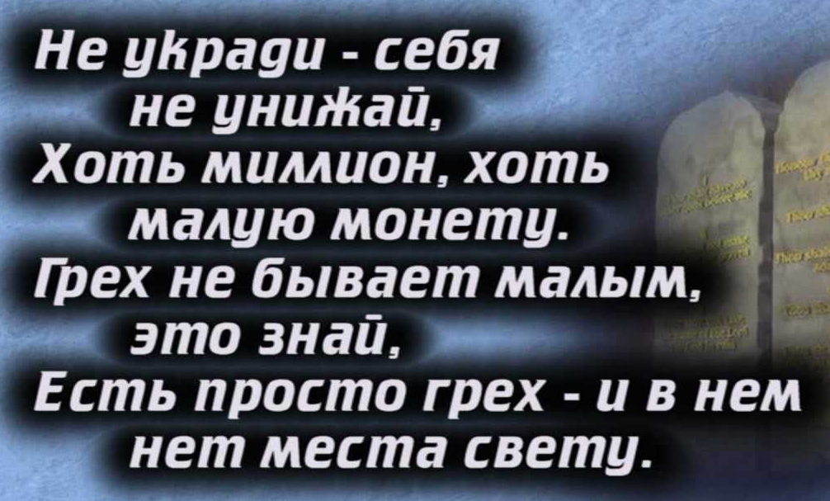
Важно помнить: никто не крадёт сразу миллионы. Воровство начинается с маленьких сумм, постепенно переходя в более крупные хищения. Иисус Христос учил: «Верный в малом и во многом верен, а неверный в малом неверен и во многом» (Луки 16:10).
В глазах Бога не имеет значение ни стоимость украденного, ни его количество, ни то, у кого взята вещь. Здесь важен принцип:
не бери чужого!
Господь желает, чтобы люди постоянно проявляли честность даже в самых незначительных житейских делах. Восьмая заповедь требует от каждого из нас действовать справедливо.
Она предупреждает, что всякая попытка извлечь выгоду за счёт другого записывается в небесных книгах как ОБМАН.

Мы не являемся истинными верующими, если притворяемся благочестивыми людьми, приходя в церковь, а в остальные дни поступаем с ближними нечестно.
А теперь подумайте: как бы изменилась наша жизнь, если бы все исполняли Божье повеление
«НЕ КРАДИ»? Мы бы не пребывали в страхе, что нас обманут, обворуют или отберут наше имущество силой. Благодаря соблюдению даже одной только восьмой заповеди человечество получило бы множество духовных и материальных благословений!
Предлагая людям Свои повеления, Господь желает нам только добра и счастливой жизни. /sokrsokr.net/ ПРИТЧА "МАСЛО И САХАР"
Жена одного бедняка готовила масло, а он продавал его в одну из бакалей. Жена готовила масло в виде кругов весом в килограмм. И он продавал их бакалейщику и покупал необходимое для своего дома.
В один из дней бакалейщик засомневался в весе покупаемого им масла и взвесив каждый круг увидел , что они весят по 900 граммов. Он разгневался на бедняка. На следующий день, когда бедняк пришел к нему, он встретил его в гневе, сказал ему:
— Я больше не буду у тебя покупать, потому что ты продаешь мне масло, говоря, что оно весит килограмм, а оно весит всего 900 граммов.
Тогда бедняк, расстроившись и опустив голову, сказал:
— Мы, о мой господин, не имеем весов, но я покупал у тебя сахар и сделал его для себя мерой, для того чтоб взвешивать ею масло. УРОК-Знай, что твоей мерой будут мерить и тебя!
«Парадокс нашего времени»
Наши дома всё больше, а семьи всё меньше.
У нас больше удобств, но меньше времени.
Больше ученых степеней, но меньше здравого смысла.
Больше знаний, но меньше способности к трезвому суждению.
Больше специалистов, но еще больше проблем.
Больше лекарств, но меньше здоровья.
Мы проделали долгий путь до луны и обратно, но нам сложно перейти улицу, чтоб встретиться с новым соседом.
Мы создали множество компьютеров для хранения и копирования огромных объёмов информации, но стали меньше общаться друг с другом.
Мы выиграли в количестве, но проиграли в качестве.
Это время быстрого питания, но медленного усвоения.
Людей высокого роста, но низкой нравственности.
Высоких доходов, но мелочных отношений.
Это время, когда так много за окном, но ничего в комнате.

СТРАНИЦА о ЗДОРОВЬЕ
Прощение и здоровье.
Научный проект Висконсинского университета назвали просто — «Исследование прощения». Полученные данные показали, что умение прощать предотвращает сердечно-сосудистые заболевания, появляющиеся у людей среднего возраста, а нежелание прощать является более опасным фактором риска, чем скрытая враждебность.
Доктор Фред Ласкин руководил другими исследованиями прощения. Его проект назывался «Надежда» и был посвящён возможности исцеления прошлых ран. Ласкин работал с взрослыми людьми в возрасте
25 – 50 лет, которые получили тяжёлые душевные травмы и никак не могли простить своих обидчиков. Среди его подопечных были жёны и мужья, пострадавшие от неверности своей второй половины или состоящие в браке с алкоголиками и наркоманами, и люди, которых предали близкие друзья.
Вот некоторые выводы: если научить человека прощать и хотя бы раз он сумеет простить по-настоящему, то у него развивается способность уверенно владеть собой и своими чувствами;
прощающий человек меньше гневается, огорчается и обижается.
Фред Ласкин обнаружил, что люди, которые хотят прощать и прощают, редко жалуются на здоровье.
Прощение — это путь. Важно понимать, что прощение происходит не мгновенно, как только вы решили простить, а поэтапно, шаг за шагом. Я выделяю несколько этапов процесса прощения:
1. Признайте, что вам нанесли обиду и причинили боль.
Я часто слышу от пациентов: «Я уже давно простил этого человека», а потом в разговоре улавливаю слова и интонации, которые показывают, что до настоящего прощения ещё очень далеко. Бывает, что человеку легко произнести слова прощения, но обидчик так и остаётся сидеть занозой в его сердце.
2. Примите Божье прощение.
Божье прощение даёт нам возможность по-настоящему простить других людей. Вот что говорит Христос: «Ибо если вы будете прощать людям согрешения их, то простит и вам Отец ваш Небесный, а если не будете прощать людям согрешения их, то и Отец ваш не простит вам согрешений ваших»(Матфея 6:14, 15).
Если вы знаете, что доля ответственности за ваши страдания лежит и на вас, то обязательно исповедуйте свой грех. Примите Божье прощение и отпущение грехов. А теперь постарайтесь и сами себя простить. Признайте, что Божье прощение полно и совершенно. Библия говорит, что если Бог простил грехи, то Он их больше не вспомнит.
Ну, а если вы считаете, что ваш обидчик — чудовище, не заслуживающее прощения, тогда просите Бога простить вас за то, что вы затаили обиду и позволили злым чувствам завладеть вашей душой.
Просите Его исцелить ваши воспоминания.
3. Отдайте своего обидчика в руки Божьи.
Недавно я разговаривал с консультантом, который помогает людям простить. Вот что он мне поведал: «Люди думают, что отпустить легко, а на самом деле — трудно. Очень часто, когда люди всё-таки отпускают обиду, они начинают рыдать. Иногда плачут долго. Но пока не прольются все слёзы, человек не способен принять Божью любовь. Для многих оказывается неожиданностью, что прощение вызывает такую бурю чувств. Кто-то эмоционален больше, кто-то — меньше, но прощение всегда вызывает ураган чувств, причём таких, которые нуждаются в исцелении».
4. Произнесите слова прощения в молитве.
Сосредоточьтесь на человеке, который причинил вам душевную боль и горе. Вставьте имя этого человека в молитву. Вы можете говорить с Богом о своём желании простить и о своих чувствах, так, как вы умеете. Всякий раз, когда на ум приходит очередная обида, обращайтесь к Богу в молитве. В конечном итоге, вы обретёте такую радость и свободу, о которой вы и не помышляли.
5. Бывает, что прощение обретает полноту только при личном взаимодействии с человеком.
Если в чём-то виноваты вы, то вам нужно попросить прощения. Если обидчик — пришло время сказать человеку о том, что вы его простили. Прощение — самый ценный дар, который можно предложить ближнему. Подлинное прощение рождает целительные чувства и состояния — любовь, глубокий внутренний мир, искреннюю радость. Стремитесь к этим дивным дарам.
Сделайте прощение неотъемлемой частью своей жизни. Постоянная готовность прощать не даст укорениться разрушительным чувствам. «Всякое раздражение и ярость, и гнев, и крик, и злоречие со всякою злобою да будут удалены от вас; но будьте друг ко другу добры, сострадательны, прощайте друг друга, как и Бог во Христе простил вас» (Ефесянам 4:31, 32). Д. Колберт, «Смертельные эмоции»
Отдел Информации-церкви г.Флорешты, http://floresti.adventist.md/

